**Αξιολόγηση στα Μαθηματικά Α΄ ΕΠΑ.Λ**

|  |  |
| --- | --- |
| ***mainlogo_16_7_2019*** *ΠΕΡΙΦ/ΚΗ Δ/ΝΣΗ Α/ΘΜΙΑΣ & Β/ΘΜΙΑΣ*  ΕΚΠ/ΣΗΣ ΘΕΣΣΑΛΙΑΣ  ΔΙΕΥΘΥΝΣΗ Β/ΘΜΙΑΣ ΕΚΠ/ΣΗΣ ΜΑΓΝΗΣΙΑΣ  **1ο ΕΠΑ.Λ ΝΕΑΣ ΙΩΝΙΑΣ** | **30ΛΕΠΤΗ ΑΞΙΟΛΟΓΗΣΗ**  **στα**  **Μαθηματικά** |

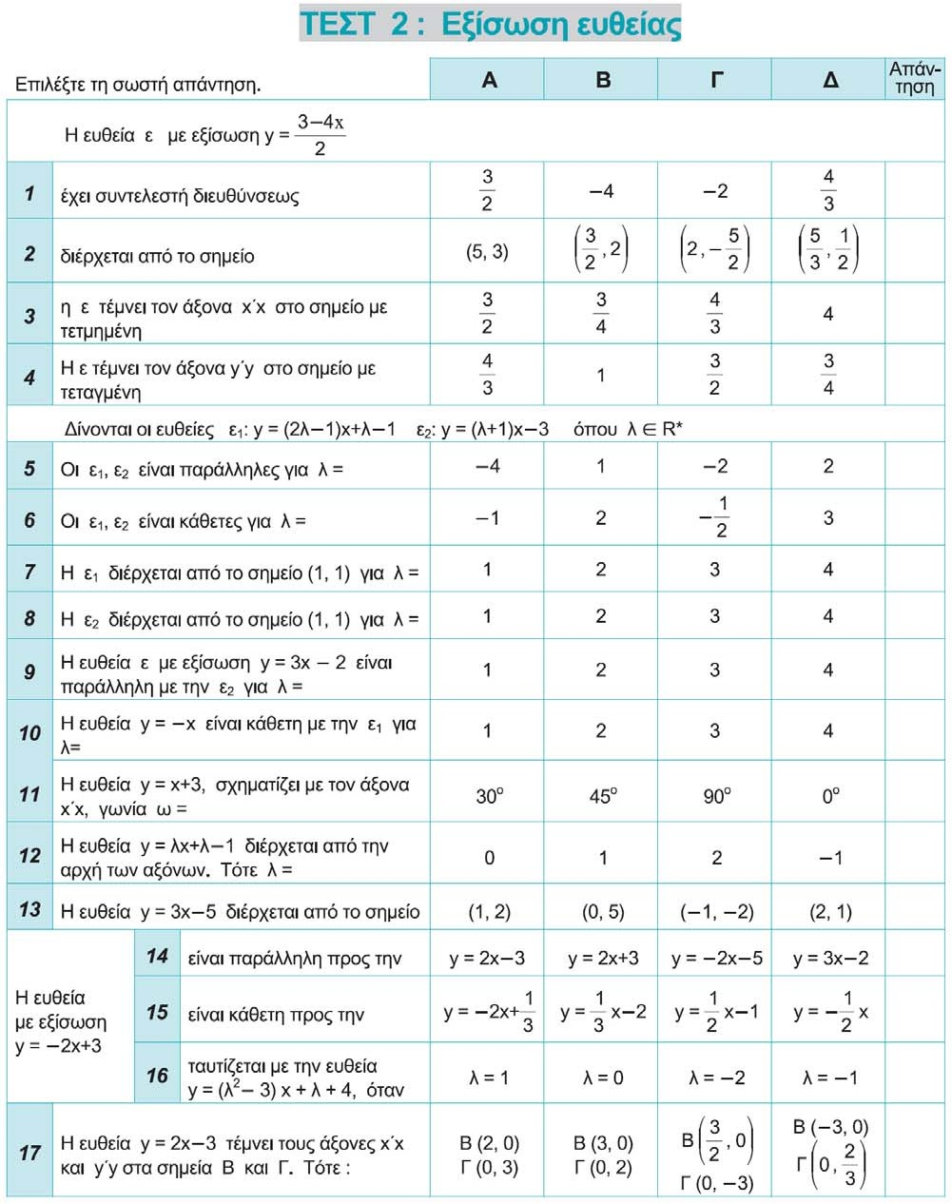

**Εύχομαι επιτυχία στον στόχο σας!!!!!!!!!!!!!!!**